PROGRAMSKO INŽINJERSTVO - GRUPA 6

Projektna dokumentacija

Izradili:

Ferdo Vukojević

Luka Bjelica

Marin Zelenika

Mario Martić

Matej Pilekić

Mateo Mlinarević

# 

Table of Contents

[Uvod: 3](#_Toc516621046)

[Dizajn aplikacije: 4](#_Toc516621047)

[Izbornik: 4](#_Toc516621048)

[Radnje: 5](#_Toc516621049)

[Index: 5](#_Toc516621050)

**Moje radnje................................................................................................................................7**

[Edit: 8](#_Toc516621051)

[Delete: 9](#_Toc516621052)

[Create: 10](#_Toc516621053)

# Uvod:

U ovom dokumentu zapisano je uputstvo za korištenje web aplikacije za evidentiranje podataka o:

**Ravnicama**(sa dužinom,širinom, kategorizacijom zemlje itd.)

**Radnje** (Trošak radnje,dobit, početak, kraj itd.)

**Farme** (latituda, longtituda, vlasnik farme)

**Mehanizacije** (Kategorije, vlasnik, datum kupnje, trenutna vrijednost)

**Mlijekomat** (Lokalni naziv, veličina spremnika, trošak itd.)

# **Dizajn aplikacije:**

## **Izbornik:**

Izbornik se sastoji od prvog dijela sa navedenim cijelinama to jest dijelovima aplikacije koje korisnik može pregledavati klikom na jedan od navedenih dijelova.

C:\Users\PC\Desktop\Screenshot_12.png

Slika 1.0 Izbornik aplikacije

Druga strana izbornika su dva dugmeta, jedno za login vec postojeceg korisnika, drugo registracija za onoga koji će to tek postati. Klikom na jedno od ta dva dugmeta otvara se stranica sa praznim poljima u koje se moraju unijeti određeni podaci.

C:\Users\PC\Desktop\Screenshot_13.png

Slika 1.1. Primjer drugog dijela izbornika

Kada se korisnik logira ili registrira, umjesto „login“ i „register“ u drugom dijelu izbornika stoji njegovo korisničko ime, na koje se klikom otvara padajući izbornik u kojem se nude opcije u kojima korisnik klikom na njih može provjeriti koje od tih navedenih stavki posjeduje.

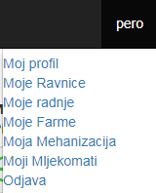**7**

Slika 1.2. Padajući izbornik

# Ravnice:

## Index:

Radio: Mateo Mlinarević

U ovom dijelu opisati ćemo način dodavanja ravnica, pregledavanja i upravljanja ravnicama. Klikom na „Ravnice“ u izborniku otvara nam se lista svih ravnica upisanih u sustav.

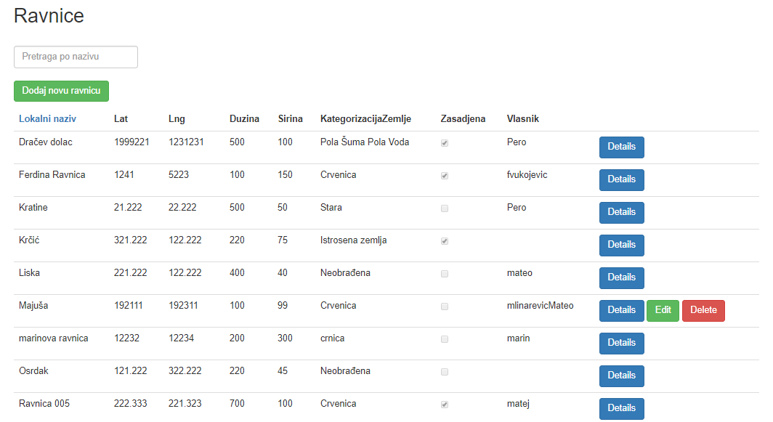

Slika 1.3. Lista ravnica

Kao što možemo vidjeti na prikazu iznad nalazi se lista svih ravnica. Korisnik može vidjeti detalje svake od njih, te uređivati ili brisati one koje posjeduje.

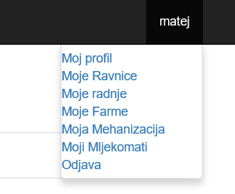

Slika 1.4 Moje ravnice

Ako je korisnik logiran ima mogućnost da vidi samo svoje ravnice ko je napravio odlaskom na Vlasniks/Moje\_ravnice odnosno na Moje ravnice.Te mu se prikaže lista njegovih ravnica što vidimo na slici ispod.

Moje\_ravnice:

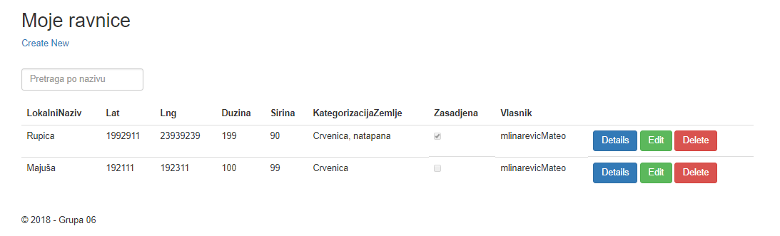

Slika 1.5 Lista korisnikovih ravnica

Iznad liste, nalazi se pretraživač. Pomoću njega možemo pretražiti ravnice po nazivu.

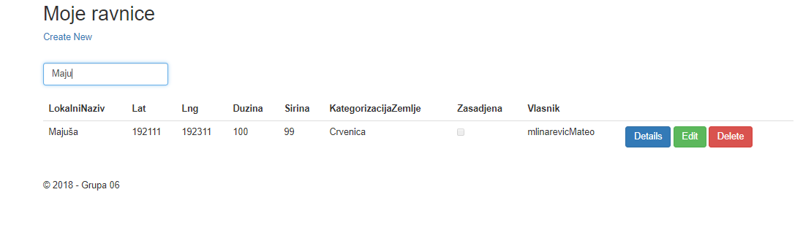

Slika 1.6. Pretraživanje po nazivu

Klikom na „LokalniNaziv“ iznad liste kategorija u tablici koje su označene plavom bojom, ravnice se sortiraju abecednim redom.

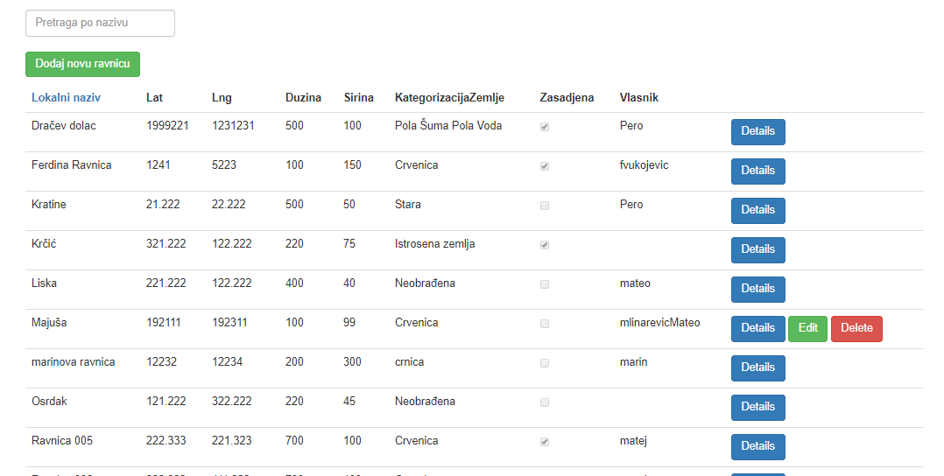

Slika 1.7. Sortiranje po abecednom redu

Klikom na plavi gumb „Details“ otvaraju se detalji radnje.Ispod toga ima navedeno „back to list“ na koji se klikom vraća na listu ravnica.

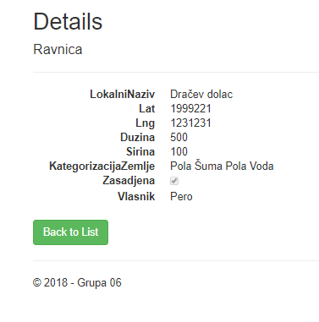

Slika 1.8. Detalji

Edit:

Ukoliko je korisnik logiran na sustav, kraj ravnica koje je napravio, uz detalje može vidjeti i gumb „edit“. Klikom na taj gumb otvara se prozor u kojem korisnik može promijeniti sve stavke vezane za njegovu ravnicu.

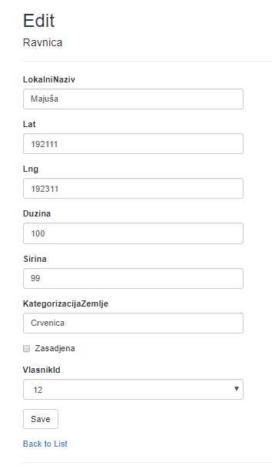

Slika 2.0. Edit

# Delete:

Također, ukoliko je logirani korisnik vlasnik neke ravnice, on može izbrisati tu ravnicu. Klikom na gumb „Delete“ otvara mu se prozor u kojem ga sustav pita je li siguran da želi izbrisati navedenu ravnicu. Ukoliko ponovno pritisne „Delete“ gumb, ravnica će biti trajno uklonjena, a ukoliko odustane od brisanja, klikom na „back to list“ vratiti će se na listu ravnica.

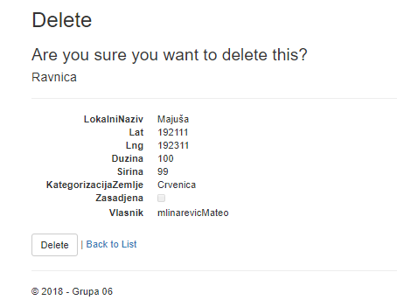

Slika 3.0. Brisanje ravnice

# Create:

Logirani korisnik može klikom „Create new“. Klikom na taj link korisniku se otvara prozor sa praznim poljima koje je potrebno ispuniti kako bi se napravila nova ravnica.

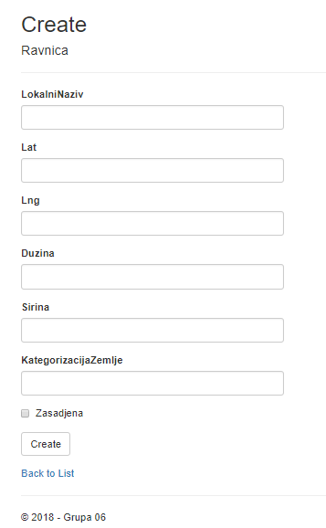

Slika 4.1.Kreiranje nove ravnice